В Британии существенно падает уровень жизни
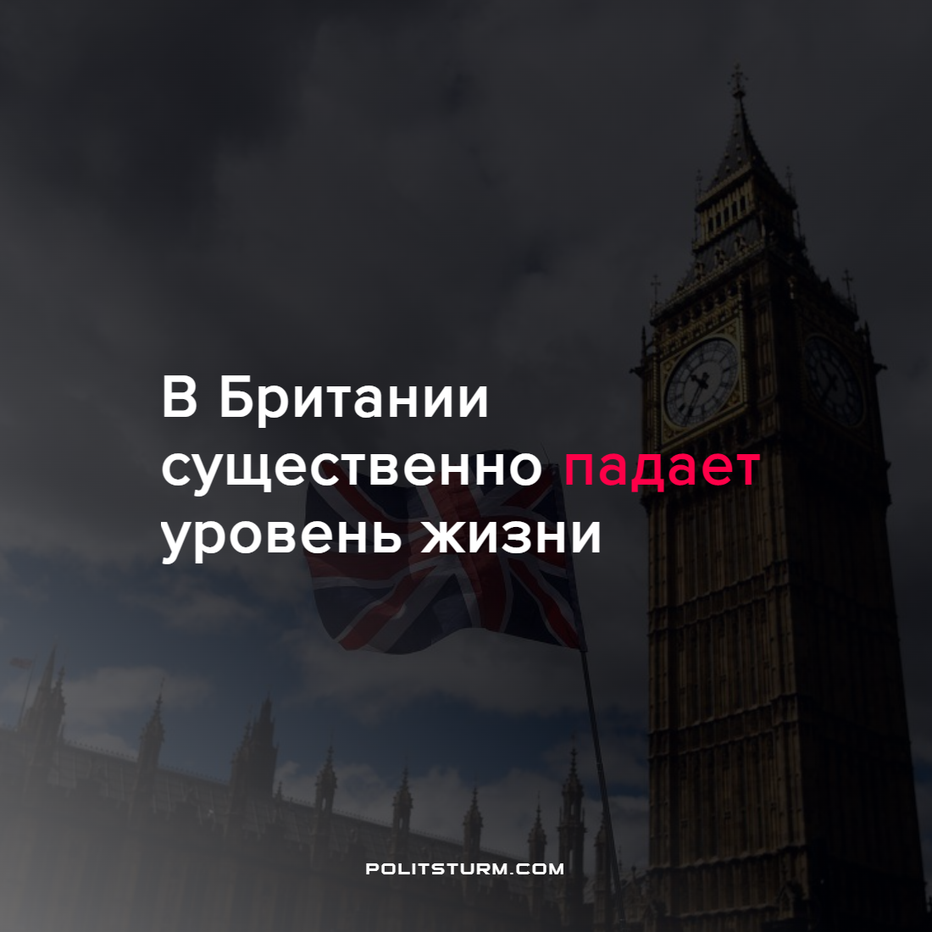

Оригинальная статья
2022-05-15
1 мин. на чтение

После начала кризиса в Украине правительства стран запада и РФ ввели обоюдные санкции, в результате чего сильно упал уровень жизни простых граждан.
Особенно остро проблема ощущается с энергоносителями и топливом. Сейчас семьям в Великобритании приходится экономить газ, электричество и реже пользоваться автомобилем. К концу года эксперты ожидают, что инфляция превысит 10%.
Ранее, 9 мая, исполнительный директор энергоснабжающей британской компании Scottish Power Кейт Андерсон заявила, что уже осенью годовые счета британцев за электричество возрастут до £2,9 тыс. (241 тыс. рублей), если оптовые цены на газ продолжат стремительный рост.
Жители Британии могут разориться или замерзнуть, так как у них нет достаточно денег на оплату счетов. Похожие проблемы сейчас есть практически во всех странах ЕС, где уже вспыхивают забастовки и конфликты на почве энергетического кризиса.
Подобные новости только в лишний раз позволяют нам убедиться, что при капитализме в первую очередь все тяготы кризиса ложатся на плечи трудового народа, а не горстки капиталистов. И мир как никогда снова стоит перед выбором — социализм или варварство.
Источник: Известия – «Британские СМИ рассказали о кризисе стоимости жизни из-за растущих цен» от 12 мая 2022 г.

Оригинальная статья

